קש לזהב
סינגל שני של צמד היוצרים יוחאי ומיכל
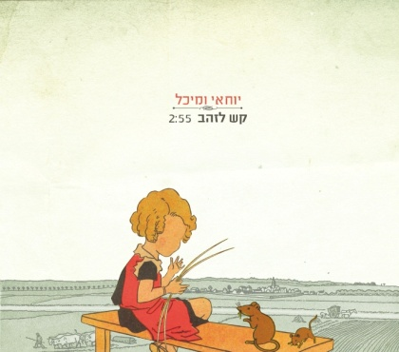

זהו הסינגל השני של יוחאי ומיכל, זוג יוצרים ירושלמיים מסקרנים, מתוך אלבומם הראשון, קש לזהב שייצא בתחילת מאי. קש לזהב הוא אלבום קונספט המבוסס על אגדות ילדים קלאסיות, כשכל שיר מעניק לאגדה המוכרת אינטרפרטציה עמוקה ועכשווית.
יוחאי ומיכל החלו את דרכם המוסיקאלית לפני שלוש שנים תוך כדי תהליך של התוודעות לעולם התורה והאמונה. בעקבות תהליך זה, נפרץ להם פתח והשירים והמנגינות שהיו אצורים בתוכם שנים החלו להתגלות. מיכל, שכתבה שירים מגיל קטן, שבה לכתוב ויוחאי שחלם לעשות מוסיקה, התחיל בתהליך אינטנסיבי של הלחנה.
על הפקת התקליט אחראי חיים שמש

מילים - מיכל מוצרי
לחן ושירה - יוחאי מוצרי

תופים/כלי הקשה - גדי פטר
בס/קונטרה בס - יהוא ירון
פסנתר - שאול בסר
גיטרות - אדם שפלן
קלידים נוספים ותכנותים - איתי צוק

עיבוד והפקה מוזיקלית- יוחאי מוצרי ואיתי צוק
הוקלט באולפן של קובי פרחי ע״י יונתן ברק
מיקס- איתי צוק
מאסטרינג- אייל קצב
ניהול מוסיקלי - חיים שמש

ליצירת קשר: מירה בינרט mira@eilaeitan.co.il 052-7030504
אלה איתן יח"צ 03-6041114

